广西分公司开展“学党史、寻初心、祭英烈”主题活动

为进一步提高分公司党员党史学习教育质量，在清明来临之际，广西分公司组织党员，于4月3日上午来到广西南宁市南湖公园李明瑞、韦拔群烈士纪念馆，开展缅怀革命先烈活动。本次活动以“学党史、寻初心、祭英烈”为主题。
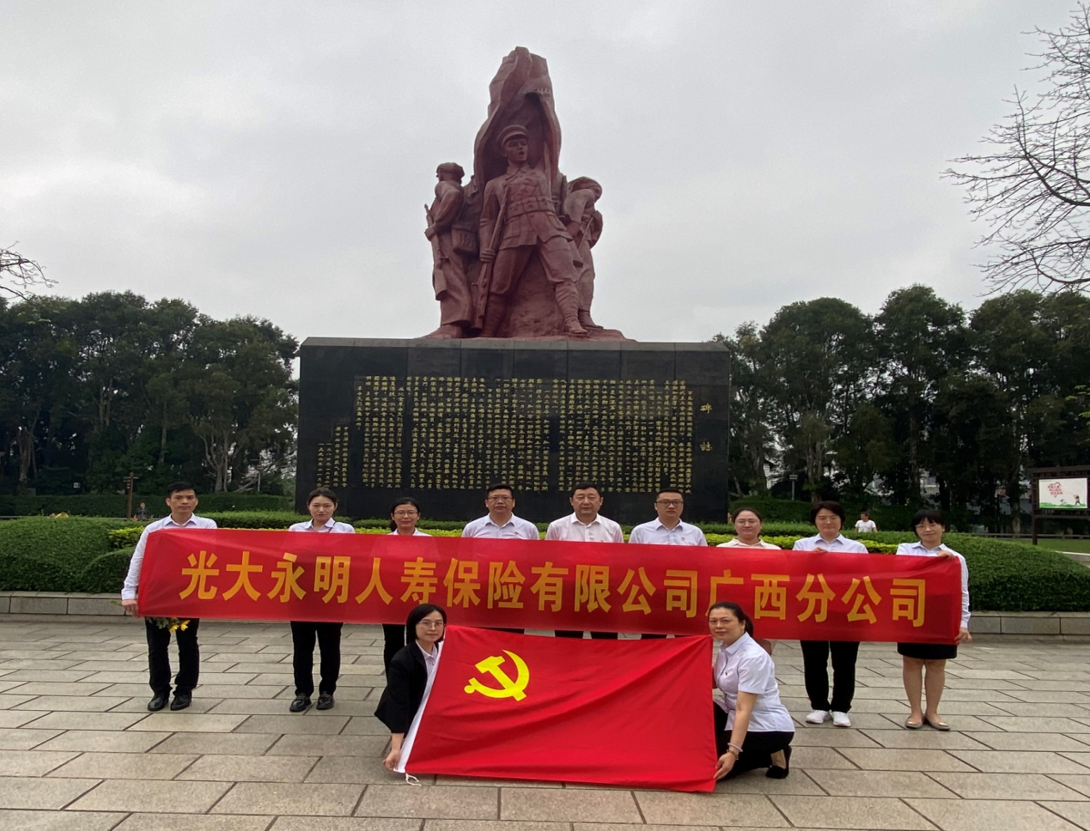
祭奠活动于上午11点举行。首先，党员在纪念碑前集合列队并默哀，接着党员向烈士纪念碑敬献鲜花。最后，党员来到李明瑞、韦拔群烈士纪念馆，瞻仰文物、图片、史料等资料。
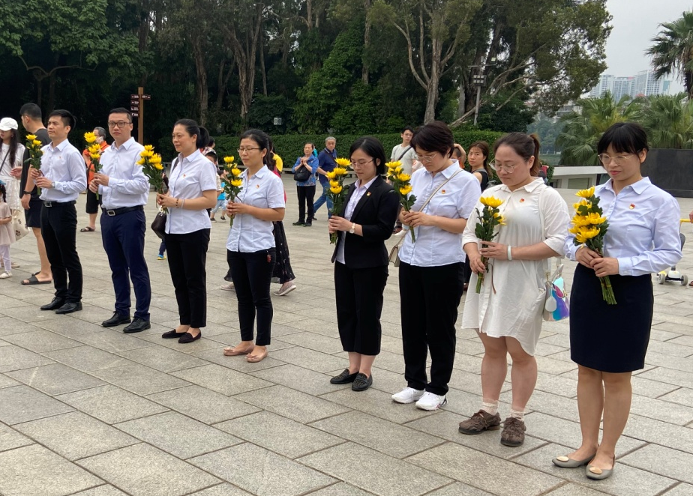
通过本次活动，党员们纷纷表示，虽然革命先烈已离我们远去，但是他们的丰功伟绩让世人铭记于心。祖国今天的繁荣都是他们用鲜血打拼出来的，我们身为历史的接班人，应该多学习党史，不忘初心，勇担历史重任，争做一名新时代的合格党员。

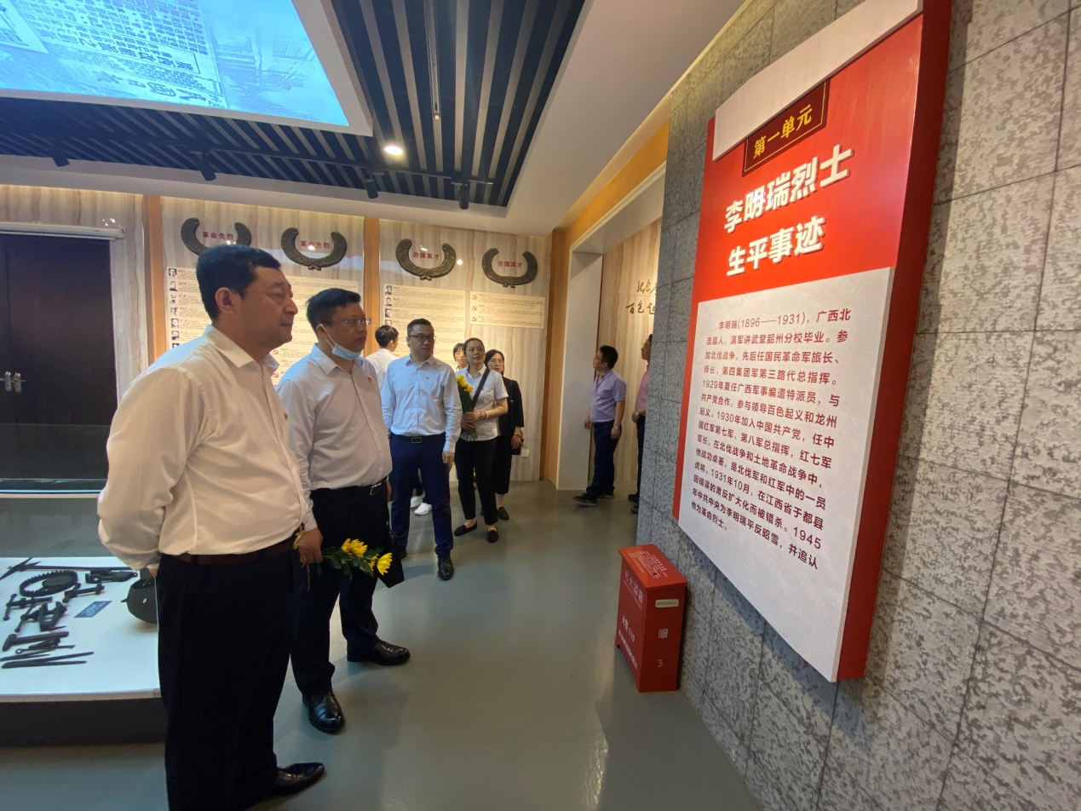
（参观纪念馆）

